Politechnika Wrocławska

Wydział Podstawowych Problemów Techniki

Metody optymalizacji

Sprawozdanie – Lista nr 3

Autor: Tomasz Kulik

Wrocław 2017r.

1. **Opis problemu**

Zaimplementować w języku Julia z użyciem pakietu JuMP algorytm aproksymacyjny oparty na programowaniu liniowym dla uogólnionego zagadnienia przydziału (the generalized assignment problem).

1. **Rozwiązanie**

Należy zdefiniować następujący model programowania liniowego ${LP}_{ga}$:

$Min→\sum_{e=\left(i,j\right)∈E}{c_{ij}x_{ij}}$

$$Respektując ograniczenia:$$

$\left(∀_{j∈J}\right) \sum_{e∈δ\left(j\right)}{x_{e}}=1$

$(∀_{i∈M^{i}}) \sum_{e∈δ\left(i\right)}{p_{e}x_{e}}≤T_{i}$

$\left(∀_{e∈E}\right) x_{e}≥0$

$$Oznaczenia:$$

$E-zbiór krawędzi łączących każde zadanie z każdą maszyną$

$δ(k)- funkcja oznaczająca w danej iteracji liczbę połączeń o wartościach$ $$0<x<1 dla danego węzła k w grafie dwudzielnym$$

$p-macierz ilości czasów potrzebnych na wykonanie$ $$danego zadania na danej maszynie$$

$c-macierz kosztów za wykonanie danego zadania na danej maszynie$

Kroki algorytmu właściwego są następujące:

1. Inicjalizacja $F=∅, M^{'}= M$.
2. While $J≠∅$:
   * Znajdź optymalny punkt $x$ dla modelu ${LP}_{ga}$ oraz usuń wszystkie krawędzie, dla których zmienna $x_{ij}=0$.
   * Jeśli istnieje krawędź $x_{ij}=1$ to zauktualizuj zbiory $F=F∪\left\{\left(i,j\right)\right\}, J=J\backslash \left\{j\right\}, F=T_{i}=T_{i}-p_{ij}$.
   * Jeśli istnieje maszyna $i$, dla której w aktualnym kroku przypisane jest tylko jedno zadanie lub przypisane są dwa zadania, których $x_{e1}+x_{e2}≥1$, to należy znieść dla niej ograniczenia dla kolejnych iteracji algorytmu: $M^{'}= M^{'}\{i\}$.
3. Wynik algorytmu to zbiór par $F$, gdzie każda para oznacza $(maszyna, zadanie)$.
$$Oznaczenia:$$

$J-zbiór zadań$

$M-zbiór maszyn$

$T-wektor czasów, w jakich dane maszyny mogą pracować$

4. **Wynik**

Wyniki aproksymacyjnego algorytmu porównano z optymalnymi wynikami. Poniżej znajduje się wykres porównujący działanie algorytmu dla ok. 60 zadanych problemów o różnej liczbie zadanych maszyn oraz zadań. Zamieszczono również tabele bardziej szczegółowo przedstawiającą wyniki działania programu.

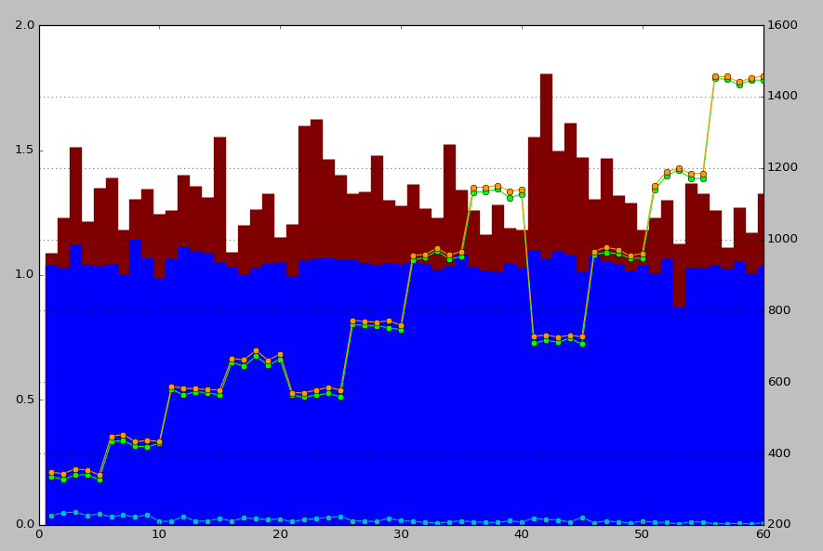

Legenda:

* Pomarańczowe punkty – aproksymowane wyniki (w skali 0 – 1600)
* Zielone punkty – optymalne wyniki (w skali 0 – 1600)
* Błękitne punkty – procentowe odchylenie aproksymowanego wyniku od optymalnego (w skali 0 – 1600)
* Niebieskie linie – średnie użycie każdej maszyny (w skali 0.0 – 2.0)
* Brązowe linie – maksymalne użycie maszyn (w skali 0.0 – 2.0)

|  |  |  |  |  |  |  |
| --- | --- | --- | --- | --- | --- | --- |
| **Plik** | **Zestaw** | **Optymalnie** | **Przybliżone** | **Maks. użycie maszyny** | **Śr. użycie maszyn** | **Liczba iteracji** |
| gap1.txt | 1 | 336 | 348 | 1.09091 | 1.04073 | 4 |
| gap1.txt | 2 | 327 | 343 | 1.22917 | 1.02877 | 4 |
| gap1.txt | 3 | 339 | 356 | 1.51429 | 1.12321 | 3 |
| gap1.txt | 4 | 341 | 354 | 1.21622 | 1.03973 | 3 |
| gap1.txt | 5 | 326 | 340 | 1.35 | 1.03899 | 2 |
| gap2.txt | 1 | 434 | 448 | 1.38889 | 1.04543 | 3 |
| gap2.txt | 2 | 436 | 453 | 1.18367 | 1.00466 | 4 |
| gap2.txt | 3 | 420 | 433 | 1.30435 | 1.14512 | 3 |
| gap2.txt | 4 | 419 | 436 | 1.34615 | 1.0697 | 3 |
| gap2.txt | 5 | 428 | 434 | 1.24444 | 0.987953 | 2 |
| gap3.txt | 1 | 580 | 588 | 1.25862 | 1.06715 | 3 |
| gap3.txt | 2 | 564 | 583 | 1.4 | 1.11363 | 4 |
| gap3.txt | 3 | 573 | 581 | 1.35714 | 1.09651 | 4 |
| gap3.txt | 4 | 570 | 579 | 1.3125 | 1.08878 | 4 |
| gap3.txt | 5 | 564 | 578 | 1.55357 | 1.05155 | 4 |
| gap4.txt | 1 | 656 | 666 | 1.09375 | 1.03322 | 3 |
| gap4.txt | 2 | 644 | 662 | 1.2 | 1.00554 | 3 |
| gap4.txt | 3 | 673 | 689 | 1.26389 | 1.03071 | 2 |
| gap4.txt | 4 | 647 | 661 | 1.32813 | 1.0501 | 4 |
| gap4.txt | 5 | 664 | 679 | 1.15278 | 1.05259 | 3 |
| gap5.txt | 1 | 563 | 570 | 1.20588 | 0.995092 | 3 |
| gap5.txt | 2 | 558 | 570 | 1.6 | 1.06075 | 3 |
| gap5.txt | 3 | 564 | 578 | 1.625 | 1.06792 | 3 |
| gap5.txt | 4 | 568 | 585 | 1.46429 | 1.07025 | 3 |
| gap5.txt | 5 | 559 | 578 | 1.4 | 1.06322 | 4 |
| gap6.txt | 1 | 761 | 773 | 1.32653 | 1.06311 | 4 |
| gap6.txt | 2 | 759 | 770 | 1.33333 | 1.0501 | 4 |
| gap6.txt | 3 | 758 | 768 | 1.48 | 1.0392 | 4 |
| gap6.txt | 4 | 752 | 772 | 1.30189 | 1.05004 | 3 |
| gap6.txt | 5 | 747 | 759 | 1.27778 | 1.04646 | 3 |
| gap7.txt | 1 | 942 | 955 | 1.36364 | 1.05616 | 3 |
| gap7.txt | 2 | 949 | 958 | 1.26667 | 1.04592 | 4 |
| gap7.txt | 3 | 968 | 975 | 1.23214 | 1.02051 | 3 |
| gap7.txt | 4 | 945 | 956 | 1.52542 | 1.03624 | 4 |
| gap7.txt | 5 | 951 | 966 | 1.34328 | 1.08612 | 3 |
| gap8.txt | 1 | 1133 | 1146 | 1.26 | 1.03427 | 4 |
| gap8.txt | 2 | 1134 | 1146 | 1.16327 | 1.01921 | 3 |
| gap8.txt | 3 | 1141 | 1151 | 1.28302 | 1.01485 | 3 |
| gap8.txt | 4 | 1117 | 1135 | 1.19149 | 1.04889 | 4 |
| gap8.txt | 5 | 1127 | 1139 | 1.18367 | 1.02861 | 4 |
| gap9.txt | 1 | 709 | 728 | 1.55556 | 1.09926 | 3 |
| gap9.txt | 2 | 717 | 732 | 1.80556 | 1.06534 | 4 |
| gap9.txt | 3 | 712 | 726 | 1.5 | 1.09676 | 3 |
| gap9.txt | 4 | 723 | 731 | 1.61111 | 1.08078 | 4 |
| gap9.txt | 5 | 706 | 727 | 1.47368 | 1.01493 | 3 |
| gap10.txt | 1 | 958 | 966 | 1.30435 | 1.07671 | 4 |
| gap10.txt | 2 | 963 | 978 | 1.46809 | 1.05709 | 3 |
| gap10.txt | 3 | 960 | 971 | 1.32 | 1.04498 | 4 |
| gap10.txt | 4 | 947 | 954 | 1.28889 | 1.01758 | 4 |
| gap10.txt | 5 | 947 | 961 | 1.18367 | 1.0408 | 4 |
| gap11.txt | 1 | 1139 | 1151 | 1.22951 | 1.00698 | 4 |
| gap11.txt | 2 | 1178 | 1189 | 1.3 | 1.06618 | 4 |
| gap11.txt | 3 | 1195 | 1199 | 1.12698 | 0.874395 | 4 |
| gap11.txt | 4 | 1171 | 1185 | 1.36667 | 1.02808 | 4 |
| gap11.txt | 5 | 1171 | 1184 | 1.32787 | 1.02822 | 3 |
| gap12.txt | 1 | 1451 | 1456 | 1.26027 | 1.04125 | 3 |
| gap12.txt | 2 | 1449 | 1456 | 1.11111 | 1.02675 | 3 |
| gap12.txt | 3 | 1433 | 1441 | 1.27027 | 1.05567 | 3 |
| gap12.txt | 4 | 1447 | 1452 | 1.17143 | 1.00672 | 4 |
| gap12.txt | 5 | 1446 | 1458 | 1.32857 | 1.03767 | 3 |